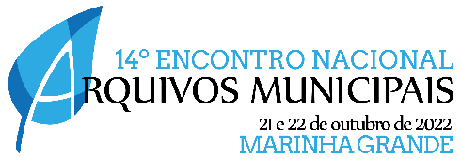
Proposta de Apresentação 24x7

Título da proposta

Autorª, Autor^{b}
ªafiliação, país, endereço eletrónico
^{b}afiliação, país, endereço eletrónico

Resumo
Escreva aqui o seu resumo da proposta com um mínimo de 100 palavras e um máximo de 200 palavras. Este resumo deverá ser incluído no formulário disponibilizado no sistema de publicações da BAD para submissão das propostas para o 14.º Encontro Nacional dos Arquivos Municipais. Os resumos que não preencham estas condições não serão considerados.

Palavras-chave: Três a cinco palavras separadas por vírgulas

Audiência
Identifique a audiência da apresentação.

Conteúdo da apresentação

Deverá apresentar o resumo do conteúdo da proposta de apresentação com um número mínimo de 500 palavras e um máximo de 750 palavras.

As apresentações "24x7" consistem numa apresentação de 7 minutos e nunca mais que 24 slides. Este tipo de propostas enquadra projetos em curso ou planeados, ideias inovadoras, boas práticas e casos de estudo ou experiências relevantes.

As propostas aprovadas resultarão na apresentação de 7 minutos numa sessão do Encontro e na publicação de um short paper nas Atas do 14º Encontro Nacional de Arquivos Municipais (https://publicacoes.bad.pt/revistas/index.php/arquivosmunicipais.)

As propostas que não preencham estas condições não serão consideradas.

